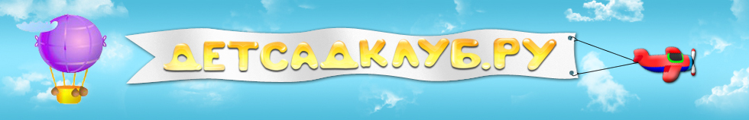

Эксперименты и опыты с песком

Сыпучий песок

Возьмите чистый песок и насыпьте его в большой лоток. Рассмотрите через лупу форму песчинок. Она может быть разной, в пустыне она имеет форму ромба. Возьмите песок в руки, он сыпучий.

Песок может двигаться

Возьмите горсть сухого песка и выпустите его струйкой так, чтобы он падал в одно место. Постепенно в месте падения образуется конус, растущий в высоту и занимающий все большую площадь у основания. Если долго сыпать песок, то в одном месте, или в другом возникают сплавы. Движение песка похоже на течение.

Свойства мокрого песка

Мокрый песок нельзя сыпать струйкой из ладони, зато он может принимать любую нужную форму, пока не высохнет. Когда песок намокает, воздух между гранями песчинок исчезает, мокрые грани слипаются друг с другом.

Как передвигается вода в почве

Насыпьте сухой земли в цветочный горшок или в жестяную банку от консервов с отверстиями в дне. Поставьте горшок в тарелку с водой. Пройдет некоторое время, и вы заметите, что почва смочилась до самого верха. Когда нет дождей, растения живут за счет воды, которая поднимается из более глубоких слоев почвы.

Песок и глина

Возьмем стаканчик с песком и аккуратно насыплем немного песка на лист бумаги. Легко ли сыплется песок? Легко. А теперь попробуем высыпать из стаканчика глину. Что легче сыплется - песок или глина? Песок. Поэтому и говорят, что песок «сыпучий». Глина слипается комочками, ее нельзя так легко высыпать из стаканчика, как песок. Первый вывод: песок - рыхлый, в отличие от глины.
Возьмем палочку и попробуем «посадить» ее по очереди в стаканчики с песком и глиной. Представим, что мы сажаем маленькое деревце. Во что легче его поместить? Сухая глина твердая, палочку в нее поместить трудно. А вот в песке палочка расталкивает песчинки, которые не держатся друг за друга, и поэтому ее воткнуть легче. Мы ведь уже выяснили, что песок - рыхлый.

